В канун Дня воина интернационалиста учащиеся 1 «Б» класса побывали в школьном музее, где познакомились с экспонатами музея, которые принадлежали Коркишко Евгении Николаевне, выпускнице пушкинской школы. Она выполнила свой воинский долг перед Родиной, служила в Чеченской республике. Она спасла жизнь многим солдатам, так как была прекрасным фельдшером. Ее смерть связана с исполнением обязанностей военной службы и явилась результатом ее трех контузий.

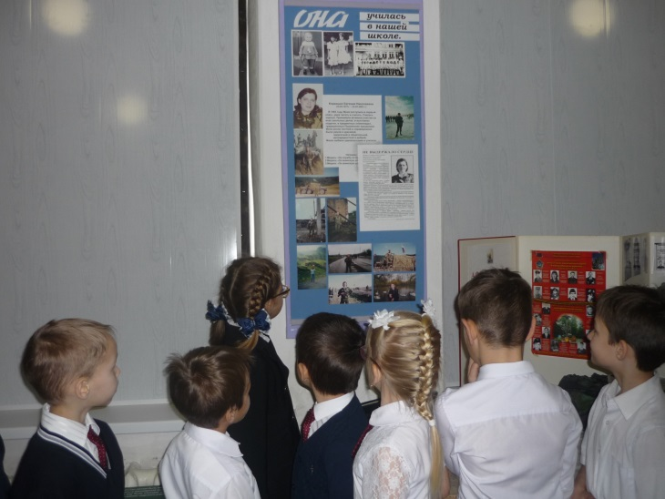
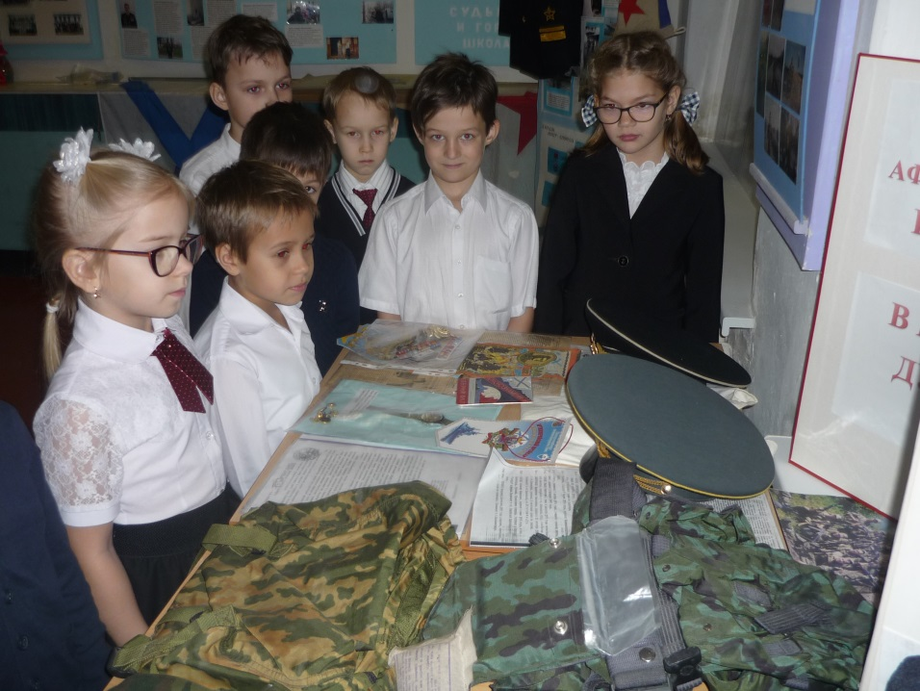

Ученики 3 класса подготовили рассказы о солдатах, станичниках, выполнявших интернациональный долг в Чеченской республике и республике Афганистан.
